ГЛАВА ГОРОДА ТОБОЛЬСКА

РАСПОРЯЖЕНИЕ

07 декабря 2020 г. № 83

О назначении публичных слушаний по проекту решения

Тобольской городской Думы «О внесении изменений

в Устав города Тобольска»

В соответствии с Федеральным законом от 06.10.2003 № 131-ФЗ «Об общих принципах организации местного самоуправления в Российской Федерации», статьями 15, 39, 44, 75 Устава города Тобольска, Порядком организации и проведения публичных слушаний в городе Тобольске, утвержденным решением Тобольской городской Думы от 24.09.2019 № 101:

- Назначить публичные слушания по проекту решения Тобольской городской Думы «О внесении изменений в Устав города Тобольска» (далее – проект решения) (приложение №1 к настоящему распоряжению).
- Определить дату, время и место проведения публичных слушаний – 22.12.2020 с 17 часов 30 минут до 18 часов 30 минут часов в конференц-зале гостиницы «Георгиевская», расположенном по адресу: город Тобольск, улица Ленская, 35, 5 этаж.
- Сведения о месте опубликования проекта решения – газета «Тобольская правда», официальный сайт Администрации города Тобольска (www.admtobolsk.ru), официальный сайт Тобольской городской Думы (www.dumatobolsk.ru).

Сведения о месте вынесения для обозрения в порядке свободного доступа настоящего распоряжения с приложениями - в помещениях Администрации города Тобольска, расположенной по адресу: город Тобольск, улица Аптекарская, д. 3, 1 этаж, кабинет №102, Тобольской городской Думы, расположенной по адресу: город Тобольск, улица С. Ремезова, д. 24, 3 этаж, кабинет №334, и в месте проведения публичных слушаний – 1 этаж гостиницы «Георгиевская», расположенной по адресу: город Тобольск, улица Ленская, 35, 5 этаж.
- Установить, что учет предложений по проекту решения, а также участие жителей города Тобольска в его обсуждении осуществляется согласно разделу 4 Порядка организации и проведения публичных слушаний в городе Тобольске, утвержденного решением Тобольской городской Думы от 24.09.2019 № 101 (приложение №2 к настоящему распоряжению).
- Управлению делами Администрации города Тобольска в срок не позднее 10.12.2020 года опубликовать настоящее распоряжение с приложениями в газете «Тобольская правда» и разместить в сети Интернет на портале органов государственной власти Тюменской области (www.tobolsk.admtyumen.ru), официальном сайте Администрации города Тобольска (www.admtobolsk.ru).

М.В. Афанасьев

Приложение № 1

к распоряжению

Главы города Тобольска
от 07 декабря 2020 г. № 83

Проект вносит
Председатель городской Думы
Глава города Тобольска
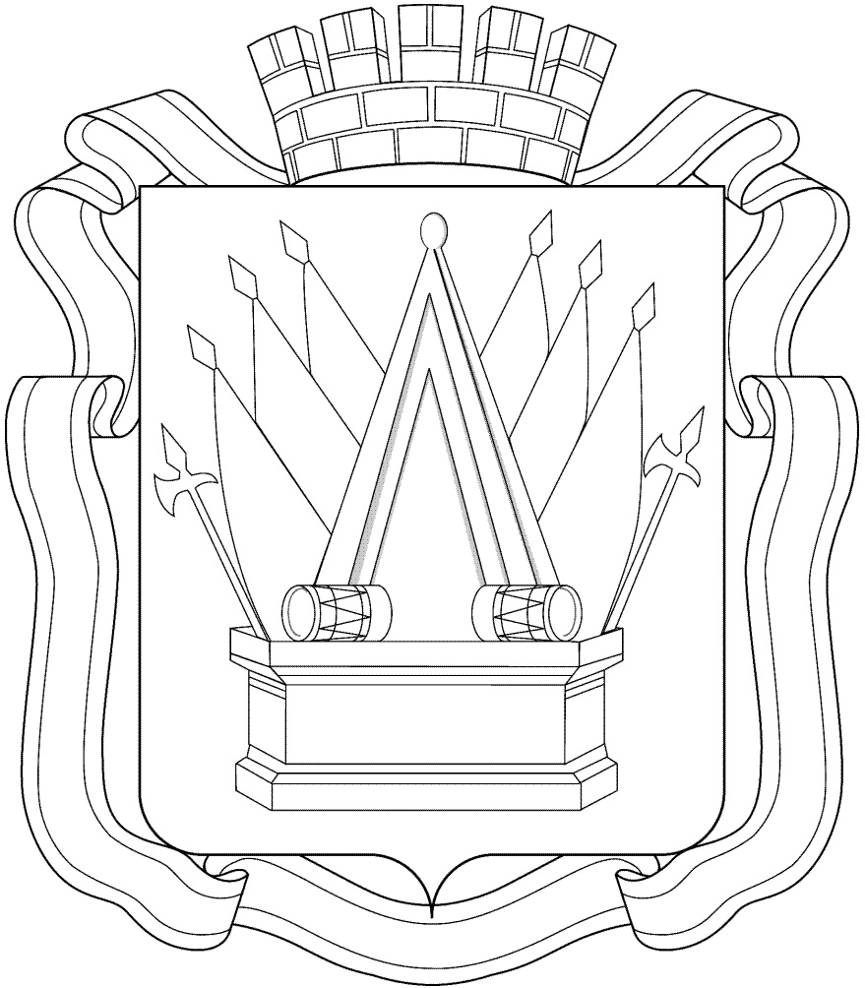

ТОБОЛЬСКАЯ ГОРОДСКАЯ ДУМА
Р Е Ш Е Н И Е

______________2020 г. № _____

О внесении изменений в

Устав города Тобольска

В соответствии с Федеральным законом от 06.10.2003 № 131-ФЗ «Об общих принципах организации местного самоуправления в Российской Федерации», статьями 15, 24, 44, 75 Устава города Тобольска, руководствуясь результатами публичных слушаний по вопросу обсуждения проекта настоящего решения от __________ 2020 года, Тобольская городская Дума РЕШИЛА:
1. Внести в Устав города Тобольска, принятый решением Тобольской городской Думы от 17.06.2005 № 61, с изменениями, принятыми решениями Тобольской городской Думы от 10.08.2005 № 84, от 30.12.2005 № 57, от 28.02.2006 № 85, от 24.04.2006 № 143, от 30.10.2006 № 265, от 27.02.2007 № 21, от 19.06.2007 № 123, от 30.10.2007 № 193, от 29.01.2008 № 4, от 23.12.2008 № 171, от 30.04.2009 № 73, от 24.11.2009 № 194, от 30.03.2010 № 22, от20.07.2010 № 114, от 30.11.2010 № 23, от 29.03.2011 № 30, от 22.08.2011 № 114, от 25.10.2011 № 139, от 27.03.2012 № 32, от 27.11.2012 № 179, от 24.09.2013 № 121, от 25.02.2014 № 4, от 26.06.2014 № 108, от 30.09.2014 № 111, от 09.06.2015 № 93, от 27.11.2015 № 50, от 30.11.2016 № 174, от 26.04.2017 № 42, от 27.09.2017 № 118, от 25.10.2017 № 142, от 28.02.2018 № 8, от 26.06.2018 № 86, от 30.10.2018 №125, от 30.04.2019 № 40, от 24.09.2019 № 100, от 26.05.2020 № 49, следующие изменения:
1.1. В части 4 статьи 1:
а) абзац 1 после слов «Федеральным законом» дополнить словами и цифрами «от 06.10.2003 №131-ФЗ «Об общих принципах организации местного самоуправления в Российской Федерации»;
б) абзац 2 после слов «Федеральным законом» дополнить словами и цифрами «от 06.10.2003 №131-ФЗ «Об общих принципах организации местного самоуправления в Российской Федерации».
1.2. В статье 4 после слов «федеральными законами,» дополнить словами «а в случаях, установленных федеральными законами,-».
1.3. В части 1 статьи 6:
а) пункт 4.1 после слов «Федеральным законом» дополнить словами и цифрами «от 27.07.2010 №190-ФЗ»;
б) пункт 21 после слов «Федеральным законом» дополнить словами и цифрами «от 13.03.2006 №38-ФЗ»;
в) пункт 29 слово «или» заменить словами «и(или)»;
г) пункт 34 после слов «создание условий для» дополнить словами «развития сельскохозяйственного производства,».
1.4. В статье 6.1:
а) пункт 12 части 1 после слов «Федеральным законом» дополнить словами и цифрами «от 20.07.2012 №125-ФЗ»;
б) пункт 16 части 1 после слов «Федеральным законом» дополнить словами и цифрами «от 23.06.2016 «182-ФЗ»;
в) пункт 18 части 1 пунктуационный знак «.» заменить пунктуационным знаком «;»;
г) в части 2 после слова «настоящей статьи» заменить словами «статьи 16.1 Федерального закона от 06.10.2003 №131-ФЗ «Об общих принципах организации местного самоуправления в Российской Федерации».
1.5. В части 1 статьи 8 слово «или» заменить словами «и (или)»;
1.6. В части 1 статьи 13 после слова «проекты» дополнить словом «муниципальных»;
1.7. Дополнить статьей 13.1 следующего содержания:
«13.1. Инициативные проекты
В целях реализации мероприятий, имеющих приоритетное значение для жителей города или его части, по решению вопросов местного значения или иных вопросов, право решения которых предоставлено органам местного самоуправления, в Администрацию города может быть внесен инициативный проект в порядке, установленном решением городской Думы.».
1.8. В части 3 статьи 14:
а) абзац 6 пунктуационный знак «.» заменить пунктуационным знаком «;»;
б) дополнить абзацем 7 следующего содержания:
«обсуждение инициативного проекта и принятие решения по вопросу о его одобрении.».
1.9. В части 4 статьи 15 слова «Положением о публичных слушаниях, утверждаемым городской Думой» заменить словом «решением городской Думы».
1.10. В статье 16:
а) часть 1 после слов «должностных лиц местного самоуправления,» дополнить словами «обсуждения вопросов внесения инициативных проектов и их рассмотрения,»;
б) дополнить частью 6.1 следующего содержания:
«6.1. Порядок назначения и проведения собраний граждан в целях рассмотрения и обсуждения вопросов внесения инициативных проектов определяется решением городской Думы.».
1.11. В статье 18:
а) часть 2 дополнить предложением следующего содержания:
«В опросе граждан по вопросу выявления мнения граждан о поддержке инициативного проекта вправе участвовать жители города или его части, в которых предлагается реализовать инициативный проект, достигшие шестнадцатилетнего возраста.»;
б) в пункте 2 части 3 пунктуационный знак «.» заменить пунктуационным знаком «;»;
в) часть 3 дополнить пунктом 3 следующего содержания:
«3) жителей города или его части, в которых предлагается реализовать инициативный проект, достигших шестнадцатилетнего возраста, - для выявления мнения граждан о поддержке данного инициативного проекта.».
1.12. Часть 5 статьи 29 дополнить абзацем 3 следующего содержания:
«Депутату для осуществления своих полномочий на непостоянной основе гарантируется сохранение места работы (должности) на период продолжительностью в совокупности 6 рабочих дней в месяц.».
1.13. В статье 35:
а) часть 1 слово «собственными» заменить словами «настоящим Уставом»;
б) часть 3 слово «Федеральным» заменить словом «федеральным»;
в) абзац 2 части 4 слова «разрабатывается Главой города и» исключить;
1.14. Пункт 14 части 6 статьи 40 исключить.
1.15. Пункт 3 части 1 статьи 46 изложить в следующей редакции:
«3) Для правовых актов Главы города, Администрации города, должностных лиц Администрации города - муниципальным правовым актом Администрации города.».
1.16. Абзац 3 части 8 статьи 47 изложить в следующей редакции:
«Для официального опубликования (обнародования) муниципальных правовых актов и соглашений органы местного самоуправления города Тобольска вправе также использовать официальное сетевое издание – «Официальные документы города Тобольска» (www.tobolskdoc.ru). В случае опубликования (размещения) полного текста муниципального правового акта в официальном сетевом издании объемные графические и табличные приложения к нему в печатном издании могут не приводиться.».
1.17. В части 5 статьи 61 слово «Кассовое» заменить словом «Казначейское».
1.18. В абзаце 3 части 2 статьи 75 слова «После опубликования не более чем через 15 дней проект» заменить словом «Проект».
2. Направить в установленном порядке настоящее решение на государственную регистрацию.
3. Настоящее решение вступает в силу со дня его официального опубликования после государственной регистрации.

Глава города Тобольска М.В. Афанасьев

Председатель городской Думы А.А. Ходосевич

Приложение № 2

к распоряжению

Главы города Тобольска
от 07 декабря 2020 г. № 83

4. Подготовка и проведение публичных слушаний

4.1. На основании муниципального правового акта города Тобольска о назначении публичных слушаний Администрация города Тобольска (далее - Уполномоченный орган) организует подготовку и проведение публичных слушаний в порядке, предусмотренном действующим законодательством и настоящим Порядком.
4.2. Уполномоченный орган:
- обеспечивает в сроки, установленные Уставом города Тобольска, вынесение для обозрения в порядке свободного доступа в помещениях органов местного самоуправления города Тобольска, определенных в муниципальном правовом акте города Тобольска о назначении публичных слушаний, и в месте проведения публичных слушаний муниципального правового акта города Тобольска о назначении публичных слушаний, а также документов, указанных в подпунктах "а" - "д" пункта 3.3 настоящего Порядка;
- подготавливает повестку с указанием времени начала и окончания публичных слушаний, времени, отведенного на обсуждение проекта муниципального правового акта либо вопроса, вынесенного на публичные слушания;
- определяет перечень должностных лиц органов местного самоуправления города Тобольска, представителей органов государственной власти Тюменской области, федеральных органов государственной власти, общественности, приглашаемых в соответствии с их компетенцией для обсуждения проекта муниципального правового акта либо вопроса, вынесенного на публичные слушания, и не позднее чем за 5 дней до дня проведения публичных слушаний направляет им соответствующие приглашения;
- взаимодействует с инициатором публичных слушаний, представителями средств массовой информации;
- ведет протокол публичных слушаний;
- обеспечивает опубликование (обнародование) рекомендаций, принимаемых по результатам публичных слушаний;
- осуществляет иные функции в соответствии с настоящим Порядком.
4.3. Прибывшие на публичные слушания жители города Тобольска регистрируются Уполномоченным органом. Доступ жителей в помещение, в котором проводятся публичные слушания, является свободным при наличии свободных мест.
4.4. В месте проведения публичных слушаний для ознакомления размещается проект муниципального правового акта либо проект вопроса, вынесенного на публичные слушания.
4.5. Публичные слушания начинаются кратким вступительным словом представителя Тобольской городской Думы (председательствующего), который представляет должностных лиц местного самоуправления города Тобольска, приглашенных в соответствии с их компетенцией для обсуждения проекта муниципального правового акта либо вопроса, вынесенного на публичные слушания, объясняет порядок проведения публичных слушаний, дает краткую характеристику обсуждаемого проекта муниципального правового акта либо вопроса, вынесенного на публичные слушания, ведет публичные слушания.
4.6. Участники публичных слушаний в устной или письменной формах задают вопросы, озвучивают предложения, вносят рекомендации по существу обсуждаемого проекта муниципального правового акта либо вопроса, вынесенного на публичные слушания.
Предложения озвучиваются участниками публичных слушаний относительно отдельных нормативных предписаний проекта муниципального правового акта, вынесенного на публичные слушания; вносимые рекомендации содержат мнение участников публичных слушаний об одобрении в целом (неодобрении/частичном одобрении) проекта муниципального правового акта, вынесенного на публичные слушания.
В случае поступления от участников публичных слушаний предложений по существу обсуждаемого проекта муниципального правового акта, требующих дополнительной проработки, такие предложения рассматриваются субъектом правотворческой инициативы, внесшим данный проект муниципального правового акта, в течение 30 дней со дня их поступления. Продление указанного срока возможно в случаях и порядке, предусмотренных действующим законодательством.
4.7. При проведении публичных слушаний представитель Уполномоченного органа составляет протокол, в котором отражается ход публичных слушаний, в том числе поступившие от участников публичных слушаний вопросы и ответы на них, а также предложения, рекомендации.
4.8. По результатам публичных слушаний принимаются рекомендации, подлежащие опубликованию (обнародованию), включая мотивированное обоснование принятых решений, в газете "Тобольская правда", а также размещению на официальных сайтах Тобольской городской Думы (www.dumatobolsk.ru) и Администрации города Тобольска (www.admtobolsk.ru) в информационно-телекоммуникационной сети "Интернет" в течение 5 дней после их проведения.
Рекомендации принимаются путем открытого голосования простым большинством голосов от числа участников публичных слушаний.
4.9. Принятые на публичных слушаниях рекомендации, один экземпляр протокола публичных слушаний передаются Уполномоченным органом в течение 5 дней после их проведения в орган местного самоуправления города Тобольска, к компетенции которого отнесено принятие муниципального правового акта либо решения по вопросу, вынесенному на публичные слушания.
4.10. Принятые на публичных слушаниях рекомендации подлежат обязательному рассмотрению указанным в пункте 4.9 настоящего Порядка органом местного самоуправления города Тобольска до принятия обсужденного на публичных слушаниях муниципального правового акта либо решения по вопросу, вынесенному на публичные слушания.
4.11. Муниципальный правовой акт города Тобольска о рассмотрении рекомендаций подлежит опубликованию (обнародованию) в газете "Тобольская правда", а также размещению на официальных сайтах Тобольской городской Думы (www.dumatobolsk.ru) и Администрации города Тобольска (www.admtobolsk.ru) в информационно-телекоммуникационной сети "Интернет" не позднее 15 дней со дня его принятия.
4.12. Назначенные публичные слушания могут быть отменены в следующих случаях:
- отзыва проекта муниципального правового акта в порядке, предусмотренном муниципальными правовыми актами города Тобольска, внесшим его субъектом правотворческой инициативы;
- невозможности принятия проекта муниципального правового акта, вынесенного на публичные слушания, в связи с изменившимся федеральным законодательством, законодательством Тюменской области, муниципальными правовыми актами города Тобольска.
4.13. Материалы публичных слушаний формируются в делопроизводстве Администрации города Тобольска.

